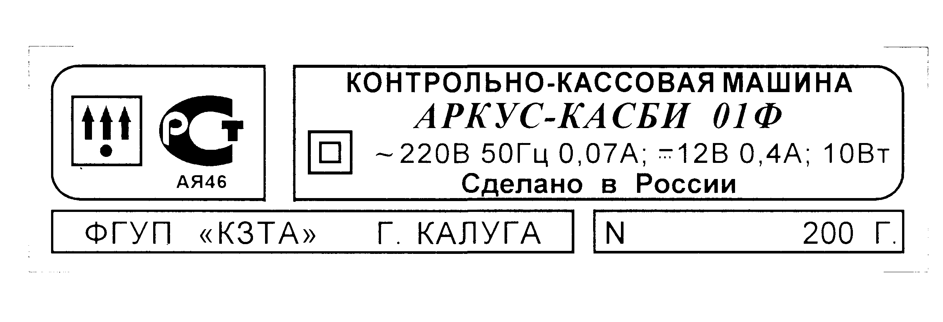

код продукции МЕ53

«УТВЕРЖДАЮ»
Главный инженер
ФГУП "КЗТА"
Л. Т. Бухтияров

многофункциональный этикеточный

термопечатающий Принтер
«Касби МЭТ- 100»
Руководство по эксплуатации
Оператор
Часть 1 УЯИД.467261.006 РЭ

Содержание
1 Описание и работа 3
1.1 Назначение принтера 3
1.2 Исполнения принтера 4
1.3 Технические характеристики 4
1.4 Состав изделия 5
1.5 Устройство и работа принтера 6
1.6 Инструмент и принадлежности 8
1.7 Маркировка и пломбирование 8
1.8 Упаковка 9
2 Использование принтера 9
2.1 Указание мер безопасности 9
2.2 Установка принтера 10
2.3 Подготовка к работе 10
2.4 Создания этикетки 12
2.4.1 Описание панели инструментов. 13
2.4.2 Работа с файлом 13
2.4.2.1 Создание нового файла 13
2.4.2.2 Открытие существующего файла 14
2.4.2.3 Сохранение файла 15
2.4.2.4 Печать файла 15
2.4.3 Создание этикетки 17
2.4.3.1 Задание параметров этикетки 17
2.4.3.2 Создание текста 18
2.4.3.3 Работа с весами 19
2.4.3.4 Создание линии 19
2.4.3.5 Вставка рисунка 20
2.4.3.6 Запись этикетки. 21
2.4.3.7 Удаление этикетки. 21
2.4.4 Команды вида. 21
2.4.5 Справка 22
2.5 Функционирование принтера 23
3 Правила хранения и транспортирования 25
4 Утилизация 25

Настоящее руководство по эксплуатации содержит сведения о правилах работы на электронном многофункциональном этикеточном термопечатающем принтере "КАСБИ МЭТ-100" УЯИД.467261.006 (далее по тексту - принтер), необходимые для обеспечения полного использования его технических возможностей и правильной эксплуатации.
Перед началом эксплуатации следует внимательно ознакомиться с настоящим руководством и формуляром.
Сокращения, принятые в тексте руководства:
- БУ - блок управления;
- ТПУ - термопечатающее устройство;
- ТПГ - термопечатающая головка;
- КЛВ - клавиатура;
- ШК - штрих – код;

1 Описание и работа

1.1 Назначение принтера
Многофункциональный этикеточный термопечатающий принтер «КАСБИ МЭТ-100» УЯИД.467261.006 предназначен для печати самоклеющихся этикеток, автоматически отделяемых от основы, с указанием веса, стоимости, цены, штрих-кода и другой информации, определяемой потребителем.
Принтер может применяться в любой торгующей организации или в сфере услуг.
Этикетка создается при помощи персонального компьютера (при помощи программы «Create Label», поставляемой в комплекте).
Принтер обеспечивает:
- Хранение в энергонезависимой памяти до десяти форматов (шаблонов) этикеток.
- Возможность работы со сплошной рулонной термобумагой.

1.2 Исполнения принтера
Многофункциональный этикеточный термопечатающий принтер «КАСБИ МЭТ-100» УЯИД.467261.006 имеет исполнение:
№ п/п | Исполнение | Версия ПО | Рабочий температурный диапазон
 | УЯИД.467261.006 | V 1.00 | (0 ÷ +45)°C

1.3 Технические характеристики
 | Питание | +14В (в том числе автономное, от встроенной аккумуляторной батареи)
 | Разрешение | 152 dpi
 | Скорость печати | 30 мм/сек
 | Тип печати | Термо печать
 | Интерфейс | RS-232
 | Максимальная длина печати | 70 мм
 | Максимальная ширина печати | 60 мм
 | Размер используемого рулона бумаги | Внутренний диаметр - ось диаметром 41 мм  Внешний диаметр до 95 мм
 | Поддерживаемые штрих-коды | UPC-A, UPC-E, EAN-8, EAN-13, «кодабар»
 | Панель управления | Сегментный индикатор, 1 разряд, 2 клавиши управления
 | Вес | 0.9 кг (без адаптера сетевого и бумаги)
 | Габариты | 239х120х150 мм

1.4 Состав изделия
1. 4. 1 Общий вид принтера представлен на рисунке 1
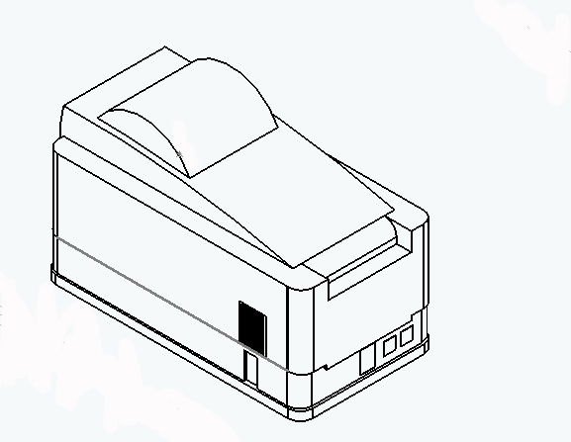
1
3
2
- клавиши управления
- ТПУ
- индикатор

Рисунок 1

1. 4. 2 Панель питания принтера расположена на задней поверхности (рисунок 2):
O I
14В
ЭВМ
3
2
1

- Розетка для подключения ПК, весов.
- Вилка для подключения кабеля внешнего источника питания постоянного тока ( сетевой адаптер).
- Тумблер клавишный включения питания .

Рисунок 2

Ввод команд осуществляется при помощи клавиатуры. Расположение клавиш представлено на рисунке 3:
ВЫБОР
ПЕЧАТЬ

Рисунок 3

«Выбор» - короткое нажатие- переключение режимов, длинное нажатие- выпуск бумаги;
«ПЕЧАТЬ» - короткое нажатие- изменение параметра по кольцу, длинное нажатие- печать.

1.5 Устройство и работа принтера
1.5.1 Основные составные части принтера конструктивно выполнены в виде отдельных блоков. Электрическая принципиальная схема представлена в приложении А.
- Блок управления обеспечивает:
а) формирование сигналов управления работой блоков ККМ;
б) передачу-прием информации через RS-порт;
в) хранение этикеток и настройки принтера;
г) формирование напряжений необходимых при работе ККМ;
д) обработку сигнала датчика конца и блокировку печати при отсутствии бумаги
- Термопечатающее устройство предназначено для печати текстовой и графической информации на чековой и этикеточной термобумаге.
- Блок клавиатуры и индикации
Предназначен для выбора режима отображения информации на индикаторе и ее коррекции. Коммутирующие элементы и индикатор подключены через регистр (DD8) к микроЭВМ, которая также выполняет функции защиты от дребезга контактов и одновременного нажатия нескольких клавиш, индикатор реализован на семисегментном светодиодном индикаторе;
- Блок питания предназначен для преобразования переменного напряжения 220В в постоянное 14В (под нагрузкой).
1.5.2 Структурная схема принтера, определяющая взаимодействие основных функциональных устройств, представлена на рисунке 4.

Блок
управления

ТПУ
∼ 220 В
Индикатор и клавиатура
оператора
U=14В (24В)
БП

Рисунок 4

1.5.3 Конструктив принтера представлен на рисунке 5.

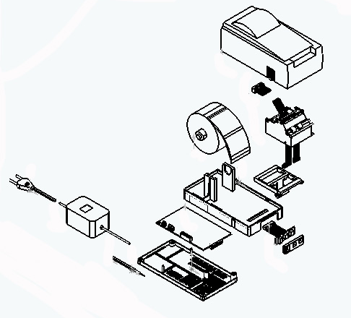
10
9
1
7
6
51
4
2
3
8
 | Рисунок 5
1 | Верхняя крышка принтера
2 | Бумага
3 | ТПУ
4 | Подставка для ТПУ с лотком для основы этикеток
5 | Средняя часть корпуса
6 | Блок индикации и клавиатуры (БИК)
7 | Кожух БИК
8 | БУ
9 | Основание принтера
10 | Адаптер сетевой

1.6 Инструмент и принадлежности
С принтером поставляется комплект принадлежностей согласно формуляру УЯИД. 467261.006 ФО.

1.7 Маркировка и пломбирование
Маркировка принтера выполнена в соответствии с ГОСТ 26828 - 86 на металлической планке, закрепленной на нижнем корпусе, и содержит следующие данные:
- страна - изготовитель;
- наименование предприятия - изготовителя;
- наименование машины;
- заводской номер (восьмизначный);
- год изготовления;
- параметры питания (напряжение, номинальный ток);
- потребляемая мощность;
- знак электробезопасности;
- знак соответствия;
- товарный знак.
Маркировка транспортной тары выполнена в соответствии с
ГОСТ14192 - 96, ГОСТ Р51121 - 98 и документацией предприятия - изготовителя с нанесением манипуляционных знаков: «Хрупкое. Осторожно», «Беречь от влаги», «Верх», «Штабелирование ограничено». Кроме того, на боковых стенках транспортного ящика, должно быть указано:
- наименование изделия;
- условные номера упаковщика и контролера;
- дата упаковки.

1.8 Упаковка
Упаковка машины выполнена по ГОСТ 23170 – 78 и документации предприятия - изготовителя.
Машина упакована в мешок из пленки полиэтиленовой Ма, рукав, 0,15, высший сорт ГОСТ 10354 - 82 и уложена в транспортный ящик.

2 Использование принтера

2.1 Указание мер безопасности
К работе на принтере и его техническому обслуживанию должны допускаться операторы и электромеханики по ремонту и обслуживанию, прошедшие инструктаж по технике безопасности.
Место принтера при эксплуатации и техническом обслуживании должно быть оборудовано так, чтобы исключить возможность случайного соприкосновения работников с токопроводящими устройствами.
Перед включением принтера в электрическую сеть необходимо осмотреть вилку, розетку и кабель и убедиться в их исправности.
Во время поиска неисправностей при включенном принтере электромеханик должен принять меры, исключающие его случайное контактирование с токоведущими частями.
Все измерительное оборудование должно быть надежно заземлено. Все сборочно-разборочные работы, замену элементов, пайку производить только при разомкнутых вилке и розетке кабеля питания.

ВНИМАНИЕ!
По окончании работ принтер должен быть выключен, затем отсоединен от питающей электрической сети.

2.2 Установка принтера
При получении принтера проверить целостность упаковки. При отсутствии повреждений упакованный принтер перевезти к месту установки.
После распаковки проверить комплектность поставки в соответствии с формуляром, убедиться в отсутствии внешних дефектов, которые могли возникнуть в процессе транспортирования, наличие пломбы ОТК завода - изготовителя.
Перед установкой необходимо:
- произвести внешний осмотр изделия в целом и его механизмов;
- проверить надежность разъемных соединений;
- произвести заправку бумажной (этикеточной) ленты и проверить прямолинейность ее движения;
- проверить состояние контактов разъемов (при необходимости чистку контактов произвести спиртом этиловым высшего сорта ГОСТ 18300-87 по норме: 30 мл на один принтер);

2.3 Подготовка к работе
Перед началом работы оператор обязан:
- произвести внешний осмотр принтера, проверить состояние сетевого шнура и вилки, удалить пыль с поверхности мягкой кистью или обтирочной ветошью, удалить кистью скопления бумажной пыли с печатающего механизма;
- включить принтер;
- установить, при необходимости, термобумагу, для чего:
а) открыть верхнюю крышку принтера;
б) положить подготовленный новый рулон в предназначенное для него гнездо так, чтобы свободный конец бумаги выходил из рулона сверху, как показано на рисунках 6, 7;

Рисунок 6

Лента этикеточная
ТПУ

Рисунок 7

в) вставить свободный конец бумаги в ТПУ в соответствии с рисунком 8 . Возможны 2 варианта заправки этикеточной бумаги:
- с автоматическим отделением этикетки от основы :
- рычаг1 поднять до упора (из положения I в положение II),
- рычаг 3 опустить до зацепления его за выступ (из положения I в положение II),
- бумагу пропустить под осью 5, под ТПГ, вокруг оси 2 (сверху вниз),
- направить бумагу за осью 4 по направляющей.
- рычаги 1 и 3 вернуть в исходное положение

  - без автоматического отделения этикетки от основы (способ заправки термобумаги).
    - рычаг1 поднять до упора (из положения I в положение II),
    - бумагу пропустить под осью 5, под ТПГ, над осью 2, над осью 4,
    - рычаг 1 вернуть в исходное положение

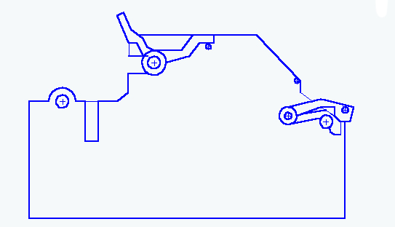
1
3
I
I
II
II
5
2
4
ТПУ
С автоматическим отделением этикетки
Без автоматического отделения этикетки

Рисунок 8
г) нажать несколько раз клавишу выпуска бумаги проверяя отсутствие возможных перекосов при ее движении;
ВНИМАНИЕ! НЕ ДОПУСКАЕТСЯ РАБОТА НА ТПУ С НЕПЛОТНО ПРИЖАТОЙ ТЕРМОПЕЧАТАЮЩЕЙ ГОЛОВКОЙ ИЛИ ПРИ ОТСУТСТВИИ ПОД ТЕРМОГОЛОВКОЙ БУМАЖНОЙ ЛЕНТЫ. ВОЗМОЖЕН ВЫХОД ИЗ СТРОЯ ТЕРМОГОЛОВКИ!
д) закрыть верхнюю крышку принтера;
Необходимо следить за тем, чтобы на бумажной/ этикеточной ленте не образовывались складки, морщины, надрывы и другие механические повреждения. Не допускается склейка ленты.

2.4 Создания этикетки
Создание этикетки производится при помощи программы «CreateLabel», которая предназначена для создания этикетки, содержащей буквенно-цифровую и графическую информацию, для термопечатающего принтера «Касби МЭТ-100».
При работе с программой выбор команды осуществляется следующим образом: необходимо подвести указатель мыши к требуемой команде и нажать левую кнопку мыши.
Для работы с программой необходимо подключить «Касби МЭТ-100» к персональному компьютеру (ПК). Для этого при помощи кабеля УЯИД.685611.162 соединить разъем принтера «ЭВМ» со свободным разъемом RS-232 (com1 или com 2) ПК.

2.4.1 Описание панели инструментов.
Панель инструментов имеет вид:
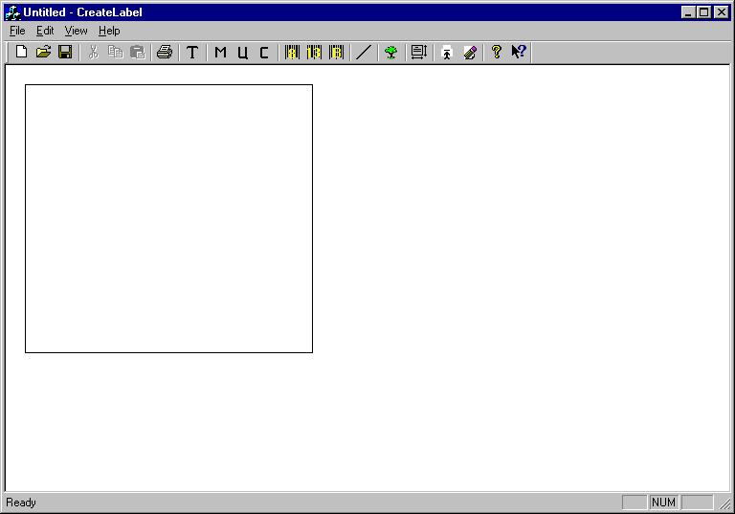
Создание этикетки
Справка
Редактирование
Работа с файлом

2.4.2 Работа с файлом

2.4.2.1 Создание нового файла

Для создания нового файла с этикеткой:
- Выберите команду Новый в меню Файл.
- Чтобы быстро создать новый документ с помощью используемого по умолчанию, нажмите кнопку новый на панели инструментов.
Экран имеет вид:
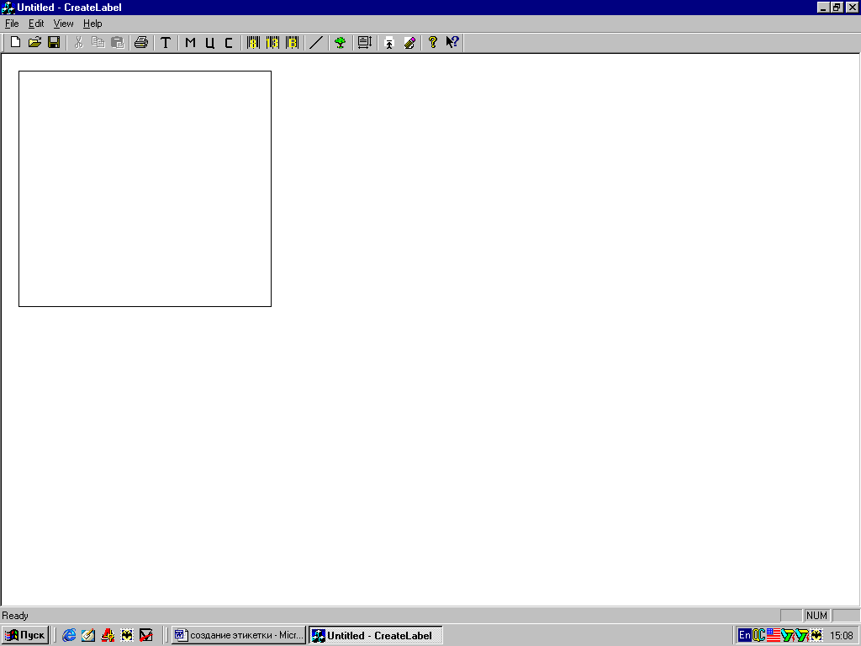

2.4.2.2 Открытие существующего файла

Для открытия файла с ранее созданной этикеткой:
- Выберите команду Открыть в меню Файл.
- Чтобы быстро открыть документ, нажмите кнопку открыть на панели инструментов.
Экран имеет вид:
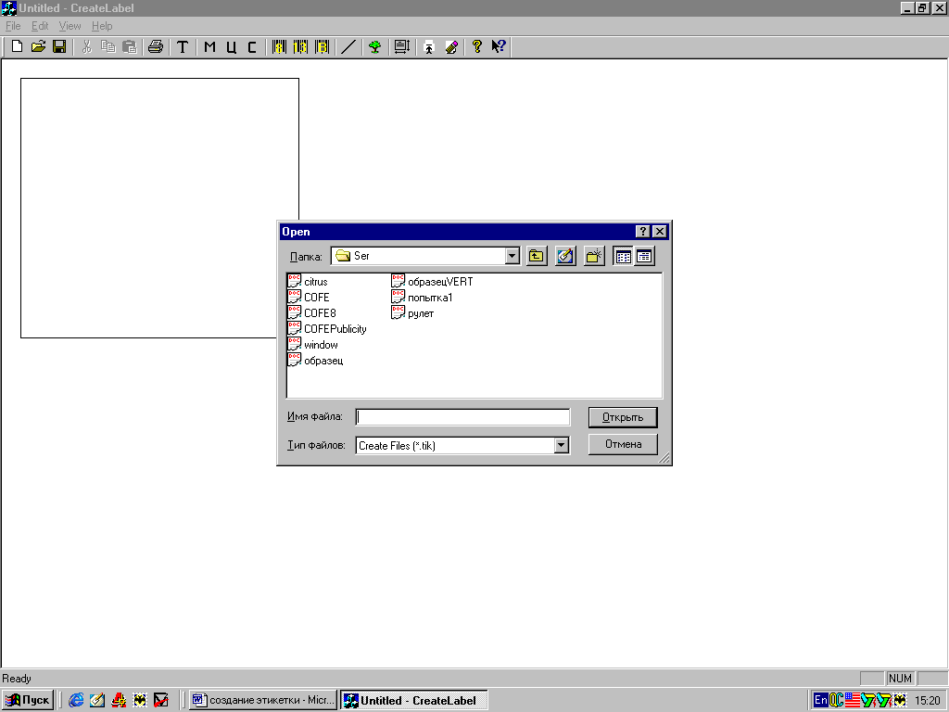

В поле Имя файла ввести имя требуемой этикетки или выбрать его из списка при помощи мыши.

2.4.2.3 Сохранение файла

- Присвоение имени впервые
  - Выберите команду Сохранить как или Сохранить в меню Файл или нажмите кнопку Сохранить на панели инструментов.
  - В диалоговом окне ввести имя файла и нажать на клавишу в диалоговом окне Сохранить.

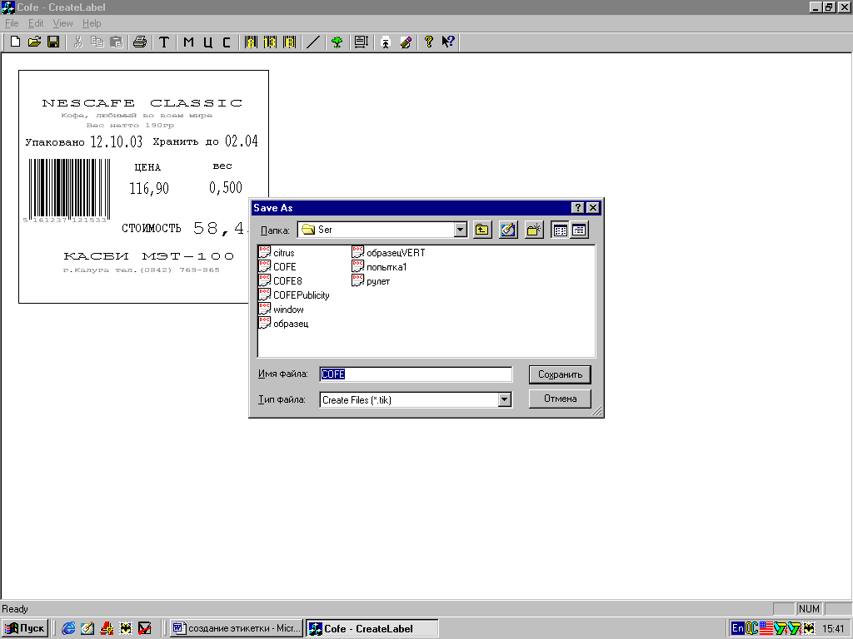

- Сохранение этикетки в процессе работы (рекомендуется регулярно)
  - Выберите команду Сохранить в меню Файл или нажмите кнопку Сохранить на панели инструментов.

2.4.2.4 Печать файла

- Установите параметры принтера для чего выберите команду Настройка принтера в меню Файл . В открывшемся диалоговом окне выберите необходимые параметры

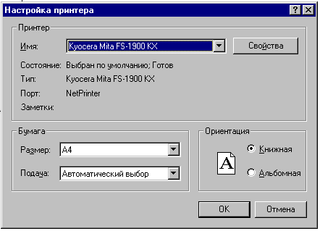

- Для просмотра подготовленной для печати этикетки выберите команду Предварительный просмотр в меню Файл. При необходимости измените параметры этикетки или настройки принтера.

- Для печати выберите команду Печать в меню Файл или нажмите кнопку Печать на панели инструментов, при необходимости в диалоговом окне откорректируйте свойства принтера и укажите число печатаемых страниц и число копий. Для начала печати нажмите на клавишу Ok.

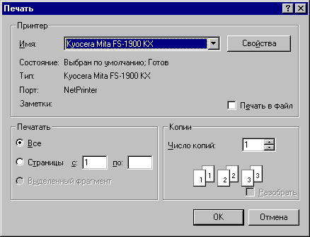

- Сохранение этикетки в процессе работы (рекомендуется регулярно)
  - Выберите команду Сохранить в меню Файл или нажмите кнопку Сохранить на панели инструментов.

2.4.3 Создание этикетки
Все объекты этикетки могут быть смещены или удалены.
Смещение объекта по полю этикетки производится следующим образом: выделить объект (поставить указатель мыши в область объекта и нажать левую клавишу мыши) и удерживая левую клавишу мыши нажатой переместите указатель мыши в необходимое положение.
Удаление объекта производится следующим образом: выделить объект (поставить указатель мыши в область объекта и нажать левую клавишу мыши) и нажать клавишу Del.

2.4.3.1 Задание параметров этикетки
Нажмите кнопку Размер этикетки на панели инструментов, установите в открывшемся диалоговом окне необходимые параметры и нажмите клавишу Установить.
По умолчанию установлена этикеточная бумага 60×40мм. Если выбирается именно этот тип носителя достаточно просто нажать клавишу Ok.

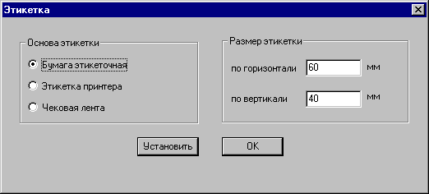

2.4.3.2 Создание текста
Нажмите кнопку Вставка текста на панели инструментов, установите в открывшемся диалоговом окне ориентацию текста, установите указатель мыши в свободное поле и введите требуемый текст и нажмите клавишу Ok.

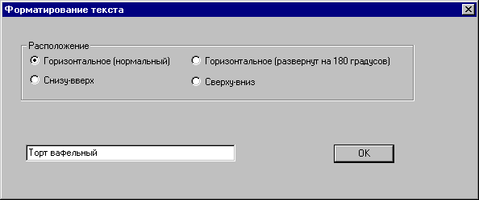
В поле этикетки установите указатель мыши в левый верхний угол предполагаемой области текста, удерживая левую клавишу мыши нажатой растяните текст до необходимого размера.

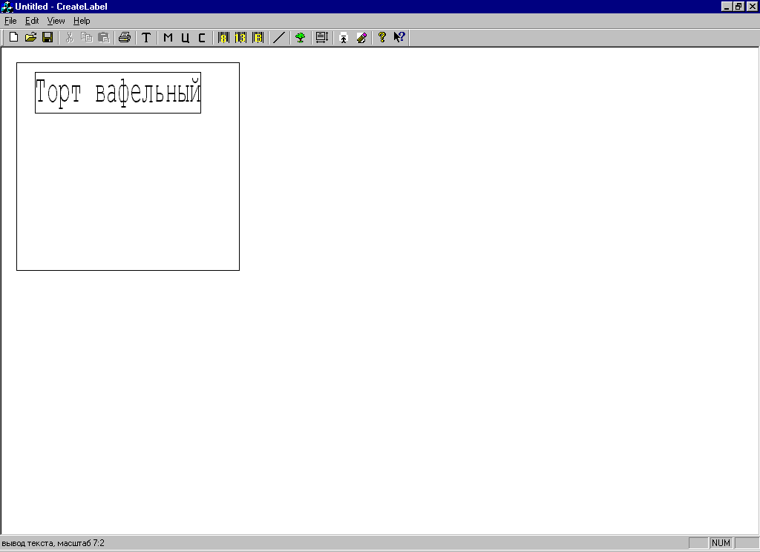

2.4.3.3 Работа с весами

Масса
Цена
Стоимость

При нажатии на эти клавиши в этикетке задаются поля, аналогично созданию текста (см. выше), которые заполняются автоматически при работе с весами. Работа принтера и весов описана ниже в разделе 2.5.

2.4.3.4 Создание линии
Нажмите кнопку Линия на панели инструментов, установите нужные параметры в открывшемся диалоговом окне и нажмите клавишу Ok.

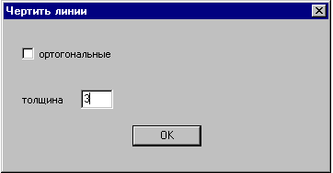

В поле этикетки установите указатель мыши в точку откуда должна начинаться линия, удерживая левую клавишу мыши нажатой проведите линию до необходимой точки.

2.4.3.5 Вставка рисунка
Нажмите кнопку Рисунок на панели инструментов, введите название нужного файла в открывшемся диалоговом окне и нажмите клавишу Открыть.

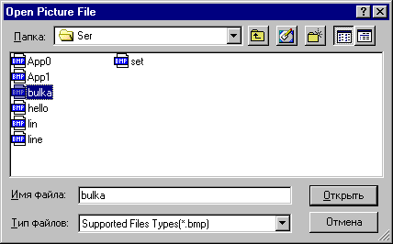
В поле этикетки появляется выбранный рисунок: черно-белый, двухцветный. Рисунок создается на ПК при помощи стандартных программ Windows, например Paintbrush.

2.4.3.6 Запись этикетки.
Нажмите кнопку Запись этикетки . Происходит запись созданной этикетки в память «КАСБИ МЭТ-100».

2.4.3.7 Удаление этикетки.
Нажмите кнопку Удаление этикетки . Происходит удаление всех записанных этикеток из памяти «КАСБИ МЭТ-100».

2.4.4 Команды вида.
При помощи этих команд можно включить/ выключить панель инструментов или строку состояния.
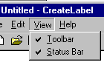

Панель инструментов
Строка состояния

Включение/ отключение панели инструментов или строки состояния производится следующим образом: при помощи мыши выбрать команду Вид, нажать левую кнопку мыши, подвести указатель мыши (стрелка) к необходимой строке (той которую необходимо отключить) и нажать левую кнопку. Признак того, что строка включена- наличие галочки около наименование строки, выключена- отсутствие галочки. Ниже приведен вид экрана с отключенной:
- Панелью инструментов

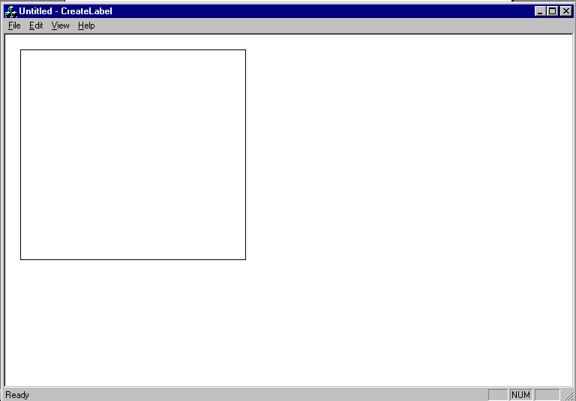

- Строкой состояния
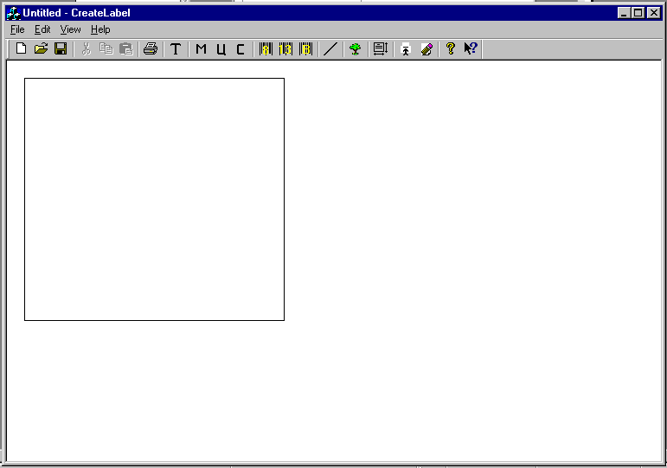

- Панелью инструментов и строкой состояния

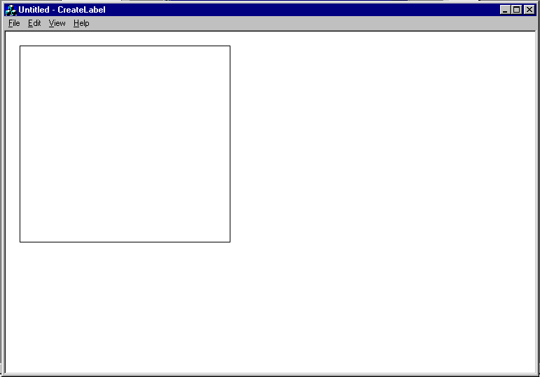

2.4.5 Справка

Справка
О программе

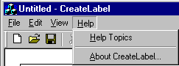
Для разрешения вопросов, возникших при работе с программой можно воспользоваться справочными данными.
Выберите команду Справка в меню Помощь. В открывшемся диалоговом окне выберите нужный пункт для этого подведите указатель мыши к требуемому пункту и дважды нажмите левую клавишу мыши.
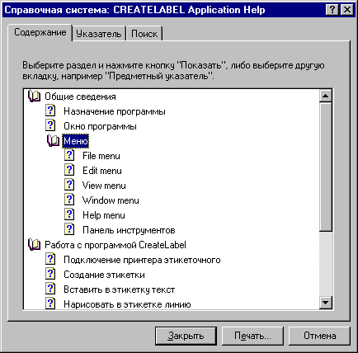
Для ускорения поиска справки можно воспользоваться закладками Указатель или Поиск.
Для получения справки о программе выберите команду О программе в меню Помощь.

2.5 Функционирование принтера
Для включения необходимо подключить источник питания к сети напряжением 220В, 50 Гц., перевести тумблер включения питания из положения «O» в положение «I» .
Х
При включении индикатор примет вид . На индикаторе отображается последний номер записанной этикетки, т.е. отображается число записанных этикеток. Всего может быть записано 15 этикеток с номерами от 1 до F. Выбор этикетки осуществляется по кольцу при помощи короткого нажатия на клавишу «ПЕЧАТЬ».
При помощи короткого нажатия на клавишу «ВЫБОР» по кольцу осуществляется выбор режима:
Х
- Номер этикетки
Х.
- Число печатаемых этикеток за 1 раз (отличительный признак режима- точка в правом нижнем углу индикатора).
Максимальное число - 9 этикеток.

- Длительность импульса печати (цифра на индикаторе мигает). Длительность изменяется от 1(0.3 мс) до F(4.5 мс).
Х

Изменение параметра режима (номера и числа этикетки, длительности импульса печати) производится по кольцу при помощи короткого нажатия на клавишу «Печать».
После установки необходимых параметров при помощи длинного нажатия на клавишу «Печать» производится печать этикетки.
°.
При этом индикатор имеет вид (идет загрузка этикетки) , затем
П.
По окончании печати индикатор принимает исходный вид, тот при котором было произведено длинное нажатие на клавишу «Печать».

При работе с весами необходимо установить этикетку со специальными полями (см. раздел 2.4.3.3): масса, цена, стоимость. Подключить весы к принтеру. Взвесить товар, ввести его цену. По окончании взвешивания и при нажатии на клавишу окончания операции (ИТОГ) на клавиатуре весов в этикетке производится заполнение полей. Далее работа ведется аналогично описанному выше.

3 Правила хранения и транспортирования
Принтер должен храниться в складских помещениях при температуре воздуха от плюс 5 до 35°С, относительной влажности воздуха не более 85%. В помещениях для хранения не должно быть агрессивных примесей вызывающих коррозию.
Термин «хранение» относится только к хранению в складских помещениях потребителя или поставщика и не распространяется на хранение в железнодорожных складах.
Складирование упакованных принтеров должно производиться не более чем в 5 ярусов по высоте. Расстояние между складированными машинами, стенами и полом должно быть не менее 10 см.
Транспортирование должно производиться транспортом следующих видов, в соответствии с действующими правилами перевозки грузов:
- автомобильным - «Правила перевозки грузов автомобильным транспортом», 2 изд., М., «Транспорт», 1983г.
- железнодорожным - «Правила перевозки грузов», М., «Транспорт», 1983 г. и «Технические условия погрузки и крепления грузов», МПС, 1969 г. Перевозки по железным дорогам через районы с холодным климатом должны осуществляться только в период с марта по ноябрь.
- речным - «Правила перевозки грузов», утвержденные Министерством речного флота РФ 14. 08. 78 г.
- авиационным (в отапливаемых герметизированных отсеках) - «Руководство по грузовым перевозкам на внутренних воздушных линиях», утвержденное Министерством гражданской авиации 28.03.75 г.
Во время погрузочно-разгрузочных работ и транспортирования ящики с машинами не должны подвергаться резким ударам и воздействию атмосферных осадков.

4 Утилизация
4. 1 Принтер «КАСБИ МЭТ– 100» не представляет опасности для жизни, здоровья людей и окружающей среды.
4. 2 В состав принтера входят блоки БУ, ТПУ, в которых имеются элементы, содержащие драгоценные и цветные металлы, корпус выполнен из пластика АБС (Таблица 1).

Таблица 1
№п/п | Сборочная единица | Наименование  материала
 | БУФП:  - микросхемы и электрорадиоэлементы  - печатная плата  - кронштейн | - золото, серебро, платина  - стеклотекстолит  - пластик АБС
 | ТПУ:  - ТПГ  - шаговый двигатель  - вал  - корпус | - золото, алюминий, медь  - медь  - смесь резиновая ИРП-1265  - ПФО норил 731
 | Корпус принтера | - пластик АБС

В случае непригодности использования вышеперечисленных узлов, блоков и деталей изделия в ремонтных и других работах, они подлежат демонтажу, разборке и утилизации через организации вторсырья.

